职业卫生技术服务网上公开信息表
用人单位名称 | 漳州天棋美术艺品有限公司
用人单位地址 | 福建省漳州市芗城区金峰二道1号
用人单位联系人 | 陈艺芬
项目名称 | 漳州天棋美术艺品有限公司工作场所职业病危害因素检测
技术服务  项目组人员 | 彭奕超 龚时伟 蔡旭东、郑森权 余伟超
现场调查的  专业技术人员 | 彭奕超 龚时伟
现场调查时间 | 2021-8-23 | 用人单位陪同人 | 陈艺芬
现场采样和现场检测的专业技术人员 | 蔡旭东、郑森权
现场采样和  现场检测时间 | 2021-8-25 | 用人单位陪同人 | 陈艺芬
证明现场调查、现场采样、现场检测的图像影像
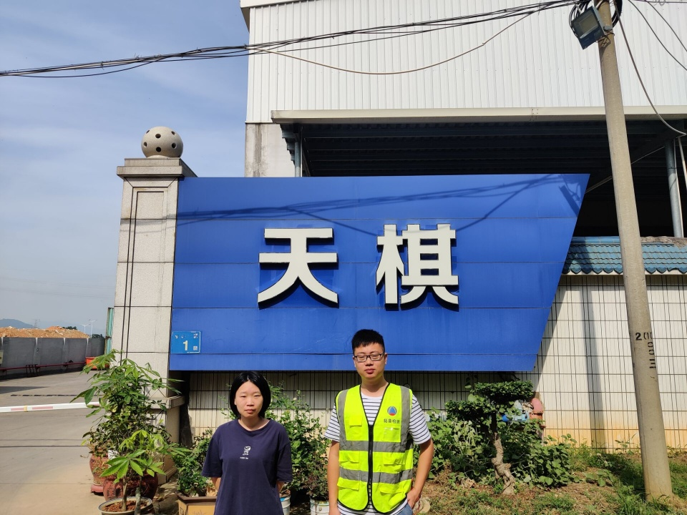 | 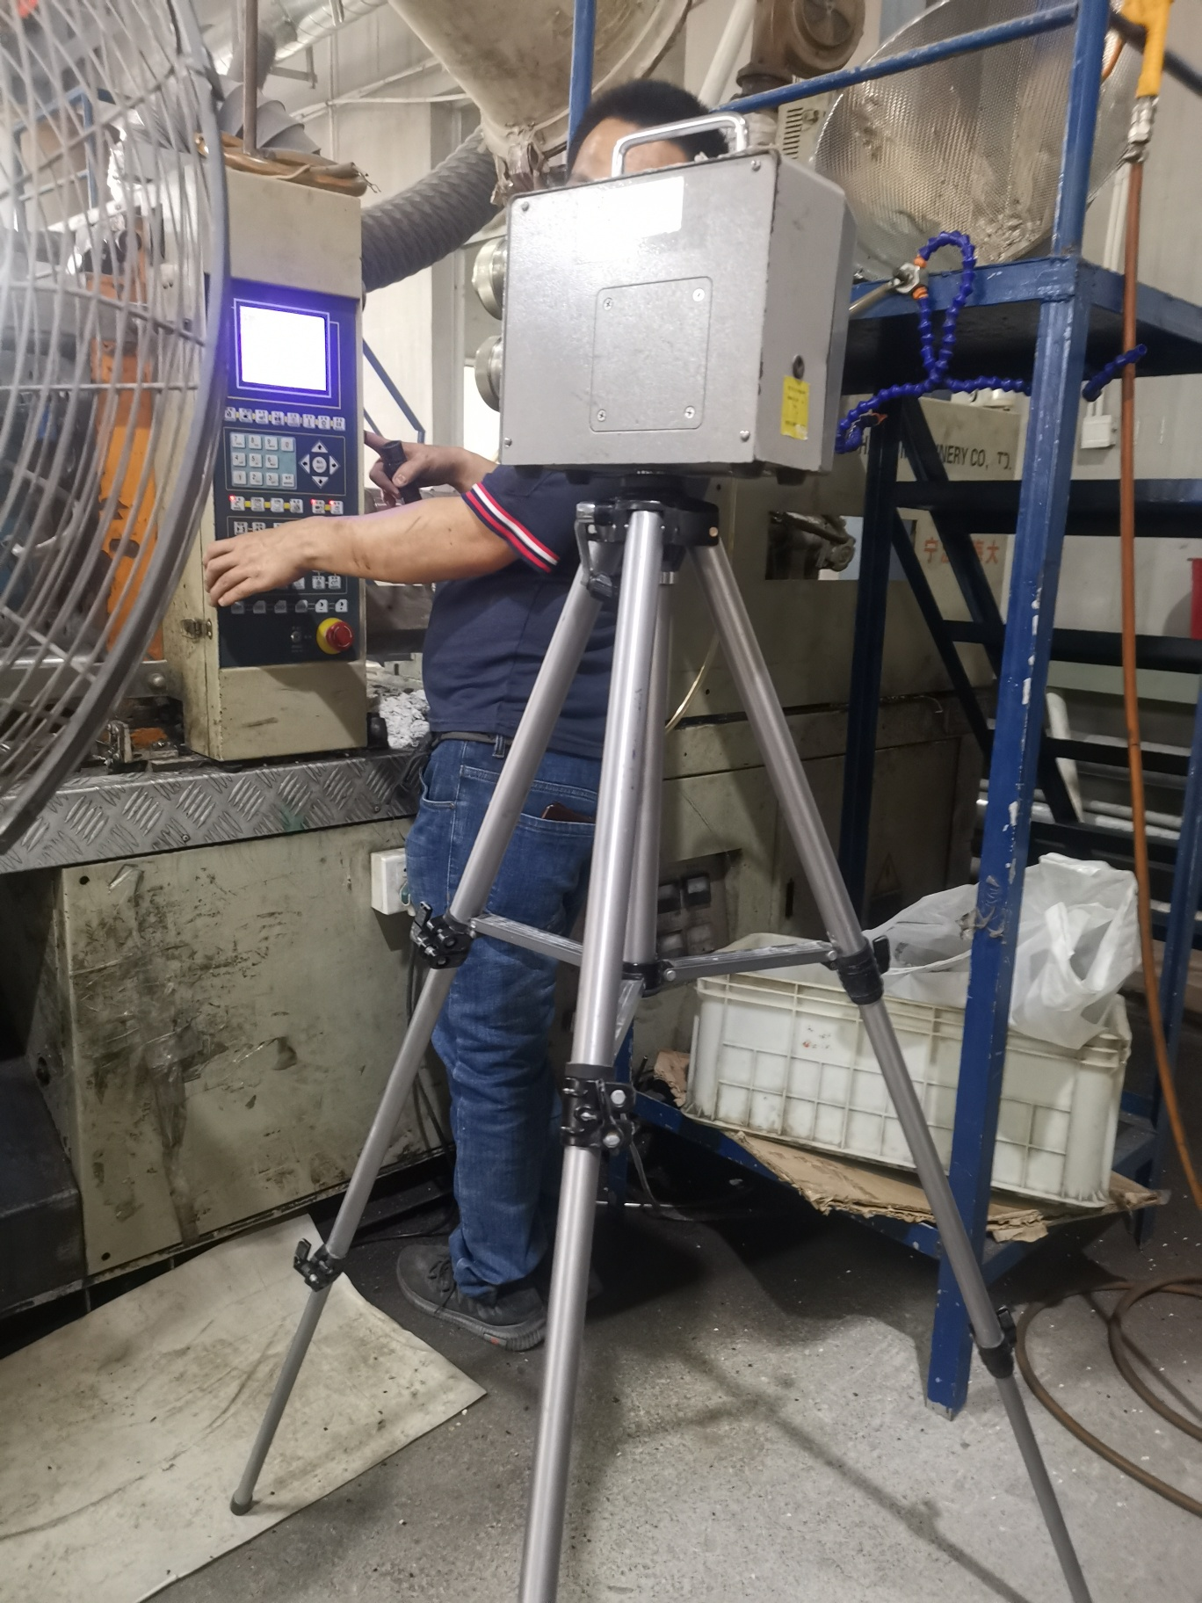 | 